ORIENTAÇÕES AO DESIGNER
Brandbook da nova marca (Importante ler principalmente o que não pode)
https://drive.google.com/drive/folders/1z4Gjt9RyiQsvfZIUU9LmVjy5wvsqm0mg?usp=sharing
Site atual: https://talentoincluir.com.br/
Sites de referência:
https://maisdiversidade.com.br/ (concorrente)
https://www.behance.net/gallery/198261031/Travel-veb-sajt-landing-page-lending-sajt?tracking_source=search_projects&l=27
- Super importante instalar os plugins de ferramentas de acessibilidade (Contraste, aumentar fonte...) + Plugin da Hand Talk da janela de libras.
- Fazer preferencialmente o fundo no branco, deixar o preto somente na versão de alto contraste do plugin
- As imagens: Tentar sempre pegar pessoas com deficiência trabalhando, junto com outras pessoas sem deficiência.
-Usar somente a fonte do brandbook (Ofelia)
- Atenção ao contraste das cores
- No final, preciso que o site esteja conectado com nosso CRM (Hubspot) e as ferramentas do Google (Tag Manager) e ADS
- Todas as imagens precisam ter texto alternativo.
_______________________________________________________________________________
PÁGINA: HOME
Primeira Dobra
A Pioneira em Inclusão Produtiva de profissionais com deficiência
Faça uma jornada de soluções que trazem resultado positivo para o futuro dos profissionais e futuro dos negócios.
Repense seus padrões (fazer algo legal com essa frase)
Segunda Dobra
Logos das empresas em slide

Terceira Dobra
Nossas Soluções
Consultoria e Letramento: Soluções humanas, criativas, metrificáveis, que se adaptam ao seu negócio e dão clareza de como fazer a inclusão de forma eficaz com um processo leve e acolhedor.
Empregabilidade: Soluções consultivas que garantem a assertividade na contratação e a retenção de talentos de alta-performance por meio de um processo contínuo. e inclusivo de ponta a ponta.
Capacitação: Pilar focado no desenvolvimento de talentos com deficiência que queiram ingressar ou continuar desenvolvendo hard e soft skills para alcançar cargos de alta liderança.
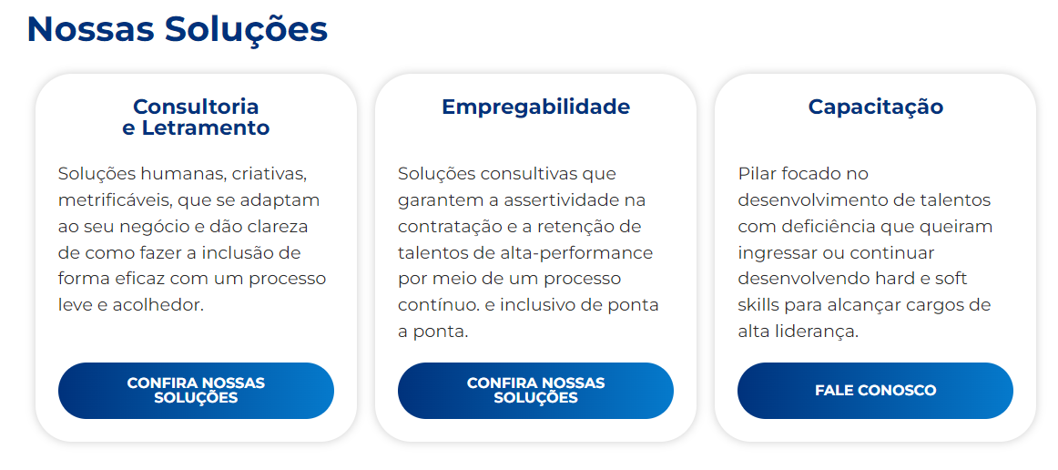
Nosso impacto:
Transformamos pequenas, médias e grandes empresas em mais diversas e inclusivas, incluindo profissionais com deficiência que geraram maior produtividade e resultados para todo o time.

+650 - Empresas já incluíram com a Talento Incluir e capacitaram suas lideranças
Nosso impacto na inclusão
+9mil- Vidas transformadas por meio da inclusão
Depoimentos: utilizar os mesmos da home
Vamos juntos criar ações para incluir e transformar a sua empresa?
Nosso time está te aguardando com soluções personalizadas para sua empresa se tornar mais inclusiva e diversa.
CTA: ENTRE EM CONTATO CONOSCO
Conheça as empresas do Grupo Talento
UINSTOCK | UINHUB | TALENTO SÊNIOR
SELOS NO RODAPÉ
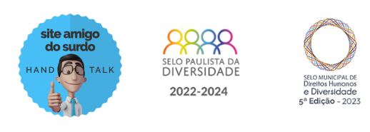
____________________________________________________________________________________
PÁGINA: QUEM SOMOS
Desde 2008 a Talento Incluir tem a missão de levar ações focada em colaborar com o desenvolvimento das pessoas com deficiência para ampliar a inclusão no mercado de trabalho e na sociedade como um todo.
Nossos valores:
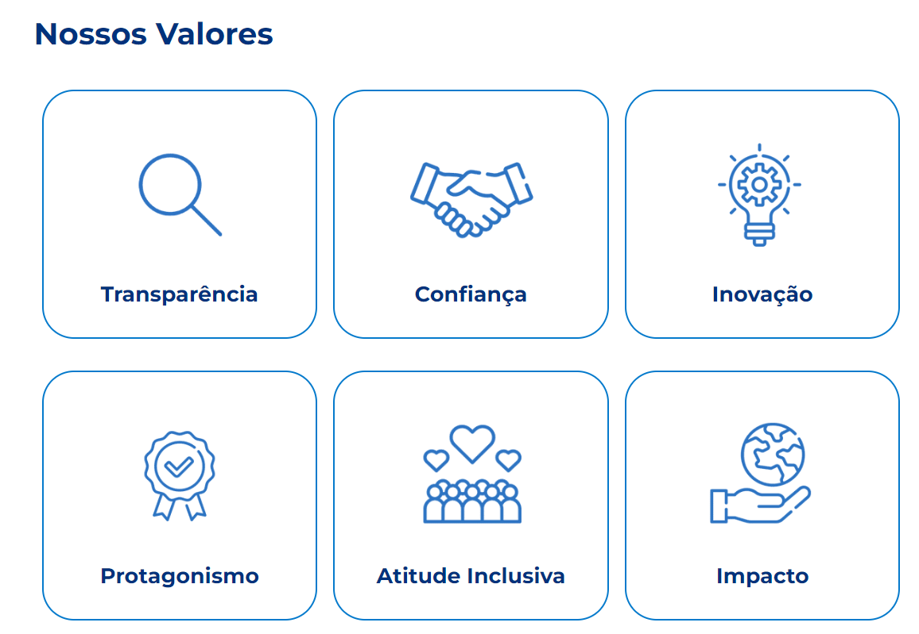

Propósito: Romper o capacitismo para que as pessoas com deficiência ocupem os espaços nas empresas e na sociedade.

Grandes evoluções acontecem quando os padrões são repensados
________________________________________________
PÁGINA DE SOLUÇÕES:
MANTER OS MESMO TEXTOS, SÓ ALTERAR O CONSCIENTIZAÇÃO E “ENGAJAMENTO” para LETRAMENTO
https://talentoincluir.com.br/solucoes/
Conscientização e Letramento: https://talentoincluir.com.br/consultoria-e-letramento/#conscientizacao
Acessibilidade: https://talentoincluir.com.br/consultoria-e-letramento/#acessibilidade
Contratação: https://talentoincluir.com.br/empregabilidade/#contratacao
________________________________________________
PÁGINA: BLOG
Manter os mesmos textos.
Verificar a possibilidade: Queria dividir os textos em filtros/assuntos: Acessibilidade | Diversidade | Inclusão
https://talentoincluir.com.br/blog/
___________________________________________________________________________
PÁGINA: MATERIAIS
Os textos serão os mesmo, só recriado o design com id nova.
https://talentoincluir.com.br/materiais/
________________________________________
PÁGINA: CONTATO
Os textos aqui serão os mesmos, preciso que esse formulário seja vinculado a um formulário do Hubspot (tenho os acessos)
________________________________________
PÁGINA: ENVIE SEU CURRÍCULO
É só pra ter no menu com o link direcionando pro forms, como é hoje mesmo.

